
VETSALUD
Fábrica de Software IEEE Computer Society

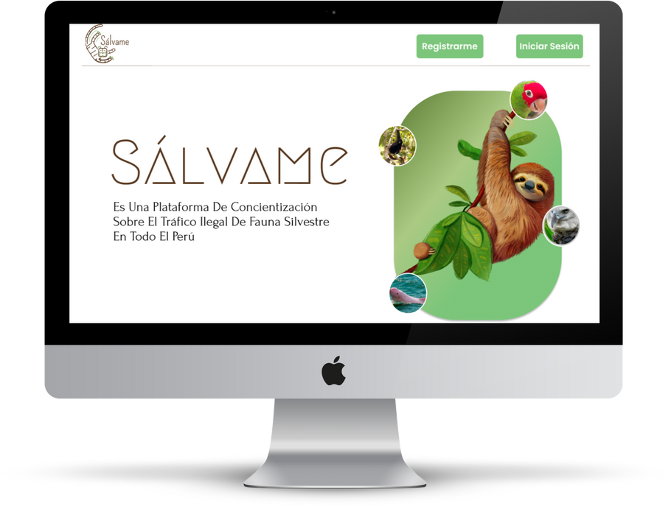
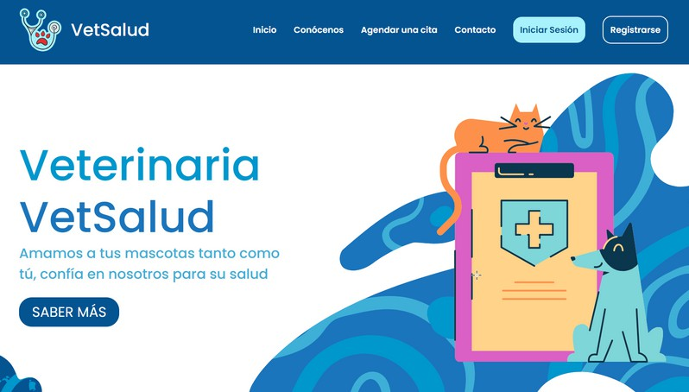




Veterinaria
VetSalud
Sistema Web de Gestión de Veterinaria
Team B

ACTA DE CIERRE DEL PROYECTO

ACTA DE CIERRE DE PROYECTO
Nombre del Proyecto: Sistema Web de Gestión de Veterinaria |  | Fecha de Elaboración:  18/12/23 | Equipo de Desarrollo:  Team B
Descripción del Proyecto:
El producto a entregar es desarrollar un Sistema Web de Gestión de Veterinaria, esta plataforma está diseñada para gestionar la información de una clínica veterinaria. Se estructura mediante usuarios, tanto clientes como administradores, hasta información detallada sobre mascotas, citas y fichas médicas.
Los clientes son asociados a una mascota, los cuales registran una cita para dichas mascotas incluyendo fecha, hora y motivo.
Resumen de Desempeño
 | Objetivos | Criterios de Finalización | Evidencia
Alcance | - Desarrollar un sistema integral para la atención de Mascotas  - Implementar un registro e inicio de sesión para los clientes.  - Construir interfaces para agendar y programar una cita.  - Construir interfaz para visualizar el historial de las fichas médicas de las mascotas. | - Desarrollar un sistema integral para la atención de mascotas.  - Las interfaces fueron realizadas con éxito. | Se adjuntan las siguientes capturas del sitio web en la parte de abajo.
Calidad | - Los colores utilizados en la página no causan | - Los colores cumplen con los parámetros dispuestos por los

 | inconvenientes a ningún usuario. | estándares de accesibilidad.
Variaciones
 | Objetivo / Resultado Final | Variaciones | Comentarios
Tiempo | 8 Semanas | Ninguna | Se tuvieron algunos inconvenientes con las fechas establecidas para cada sprint pero se resolvieron de manera resiliente y efectiva cumpliendo en su mayoría y de manera exitosa los sprint planteados en el cronograma.
Costo | S/ 0.00 | Ninguna | No se realizó ningún costo.
Riesgos y Problemas
Riesgo o Problema |  | Respuesta o Solución | Comentario
Cumplir con los objetivos planteados, siendo estos ambiciosos, se complicó un poco teniendo en cuenta al principio que los miembros del equipo no se conocían del todo y en la designación de roles y tareas se tuvo un poco de desorganización. |  | Se cumplió con los sprint planteados aplicando soluciones efectivas para los contratiempos. | El desempeño y disposición del grupo ayudó a que la resolución fuera posible.
Había falta de organización necesaria para poder implementar la plataforma. |  | A medida que se iba avanzando con el desarrollo, cada integrante se fue capacitando a través de ser

autodidacta y practicar con la implementación de la plataforma.

INTERFACES DE LA PLATAFORMA VET-SALUD
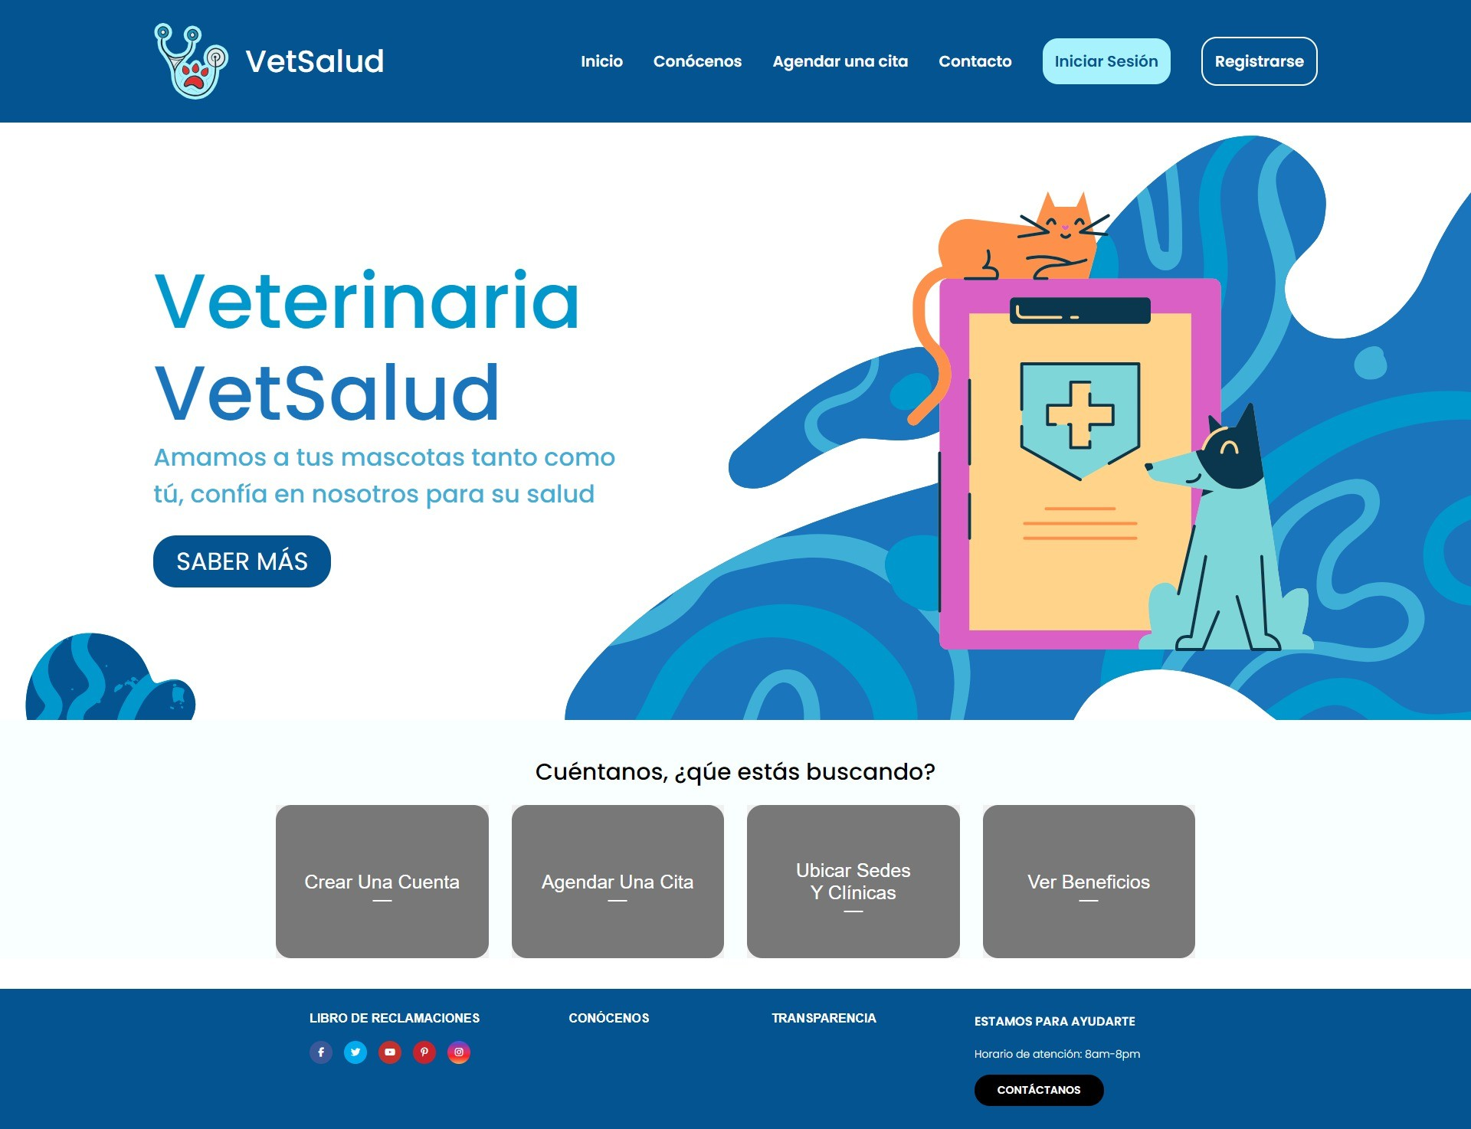

Figura 1. Vista Principal de VetSalud

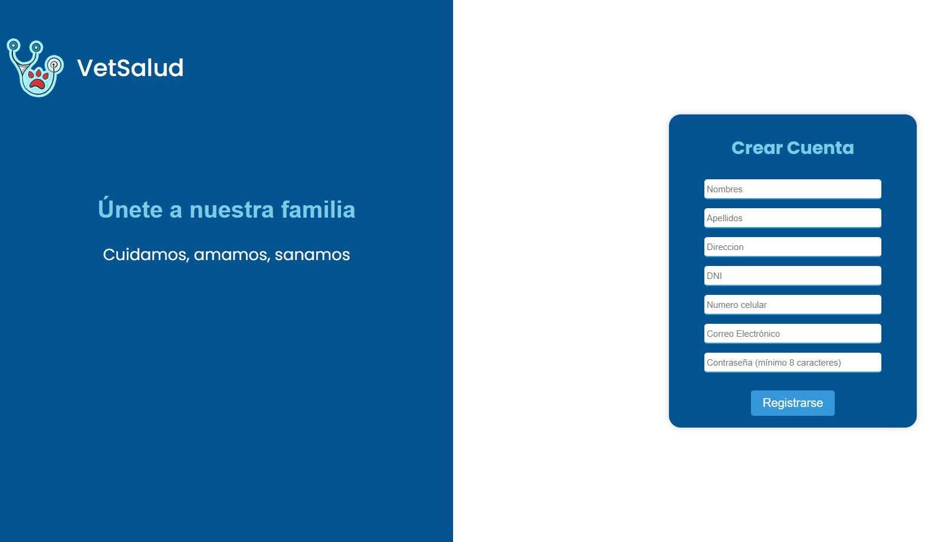

Figura 2. Vista Registro
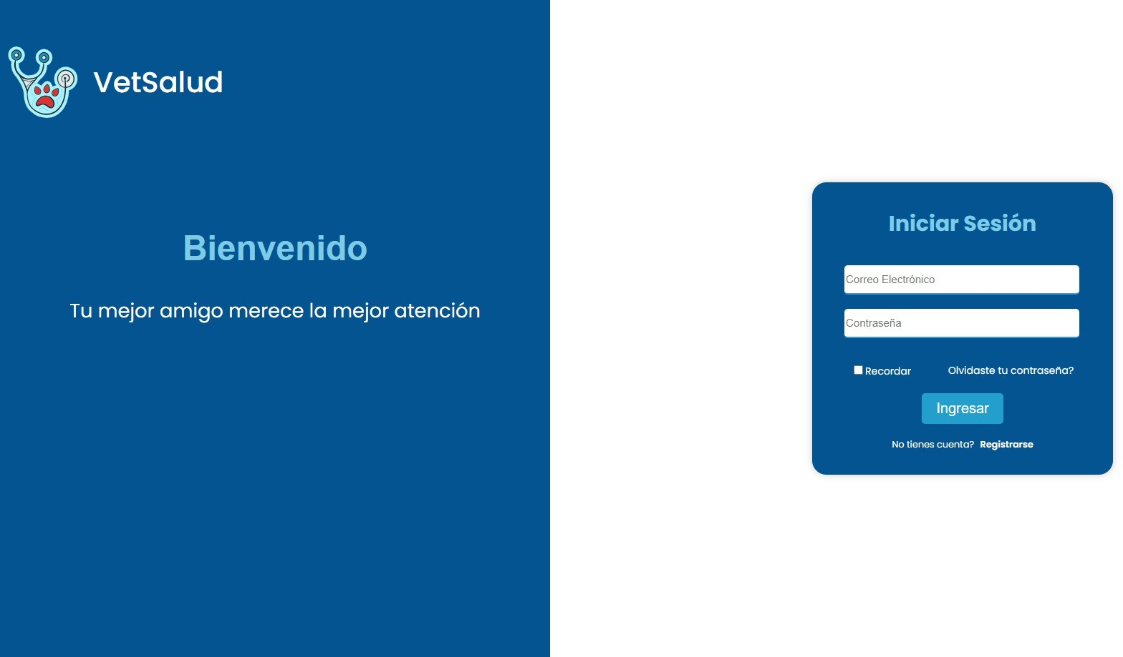

Figura 3. Inicio de Sesión

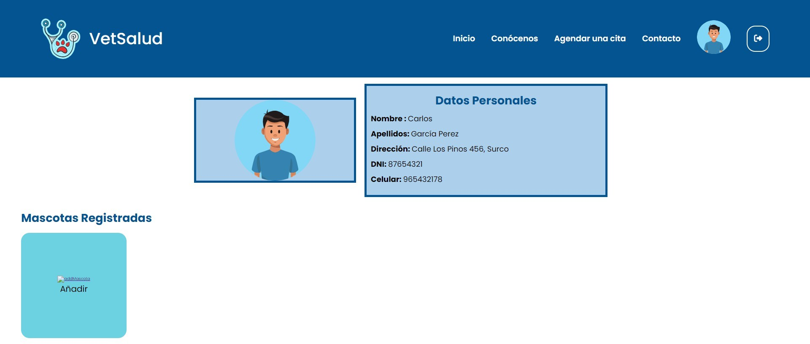

Figura 4. Vista Perfil
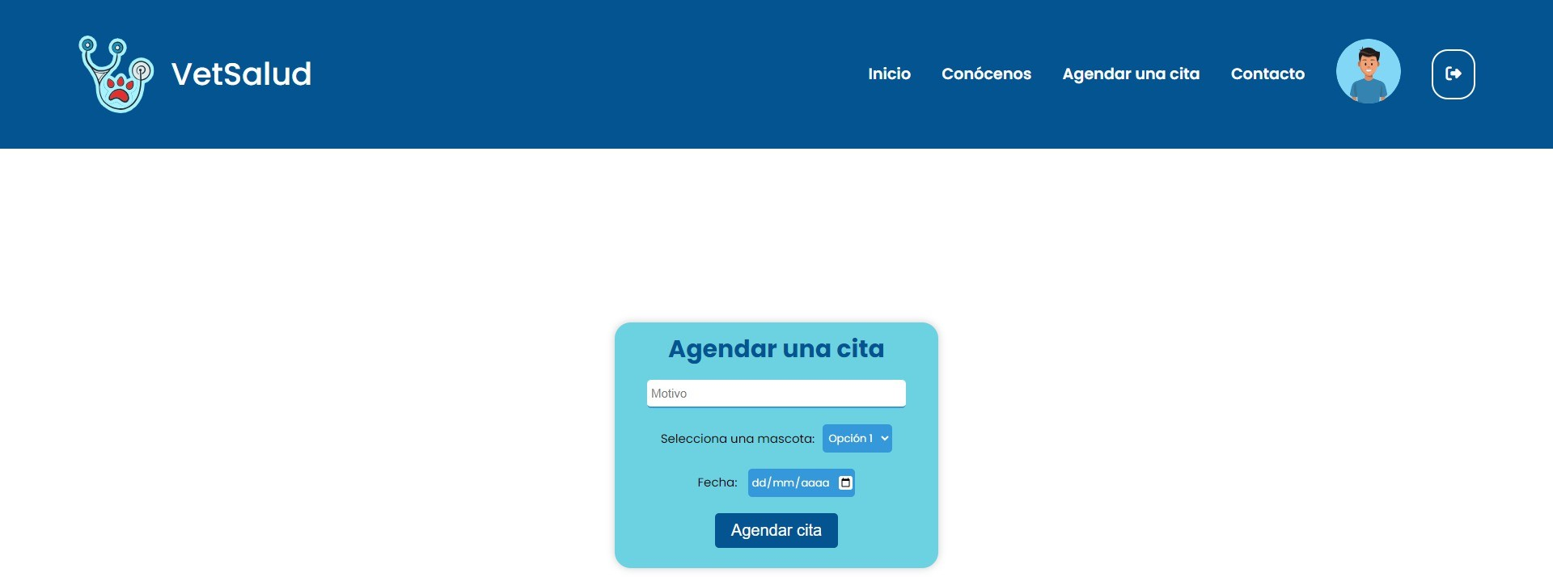

Figura 5. Vista Registrar Cita para la Mascota

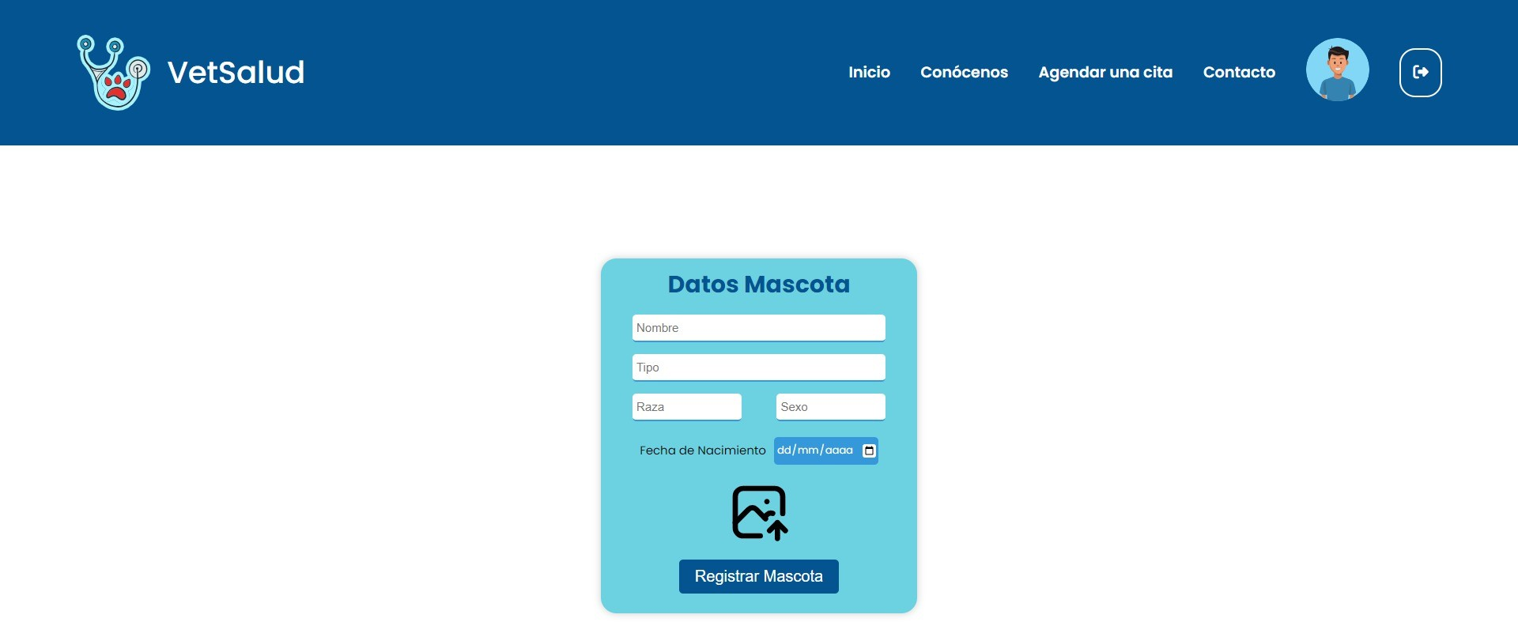

Figura 6. Registrar Mascota
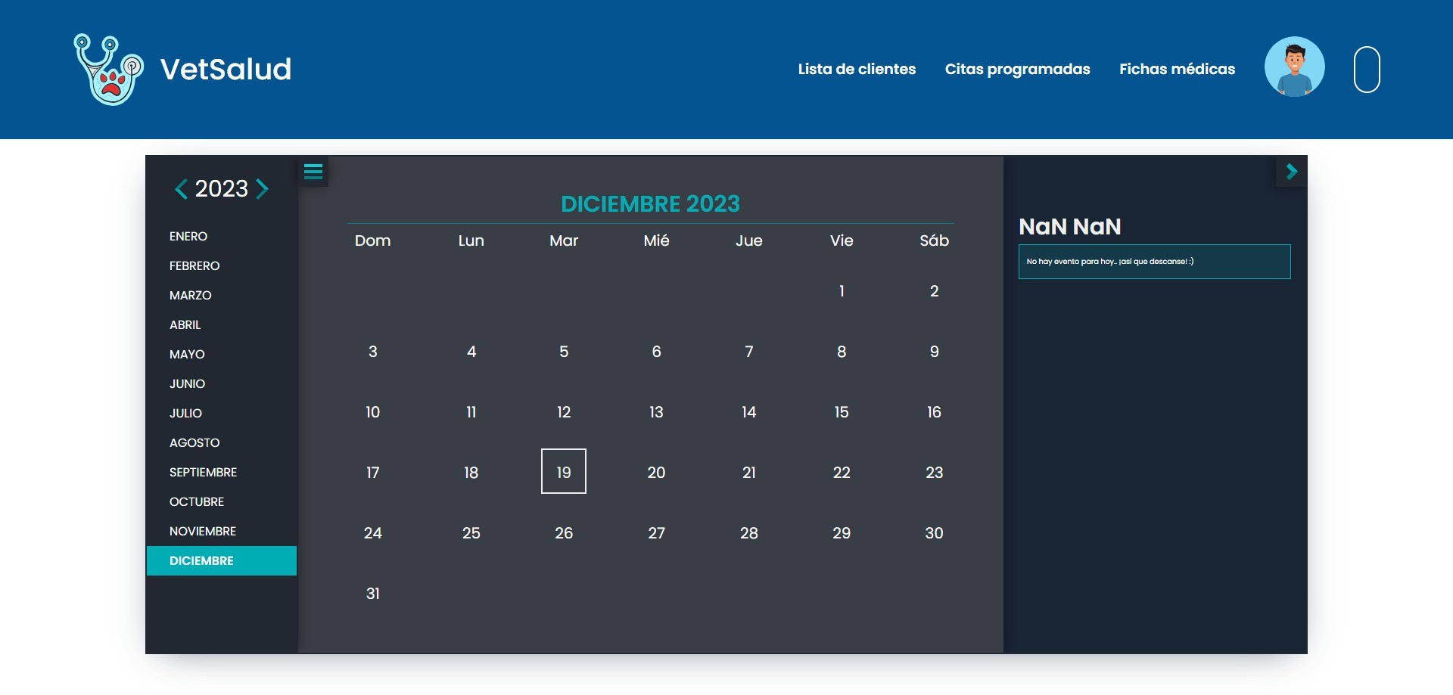

Figura 7. Vista Citas Programadas

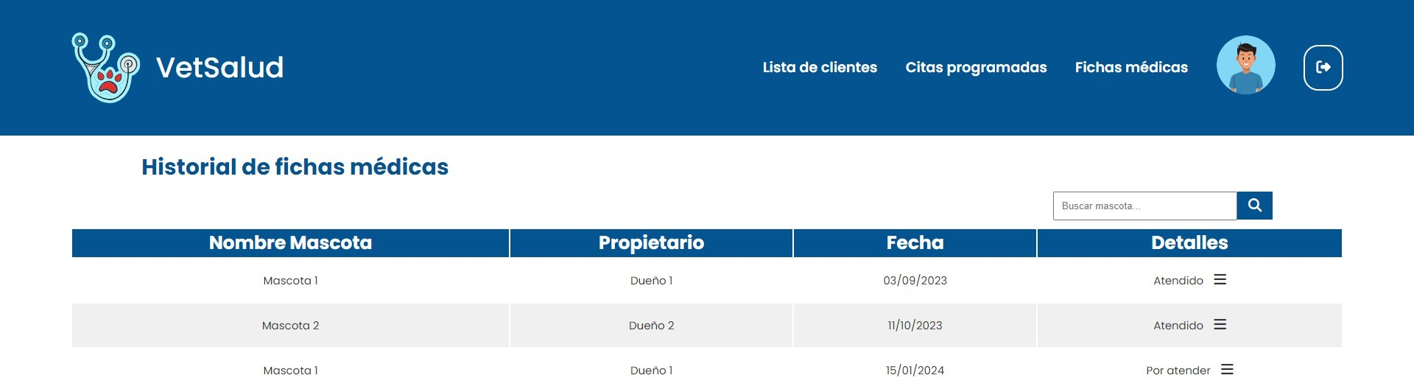

Figura 8. Vista Historial de fichas médicas
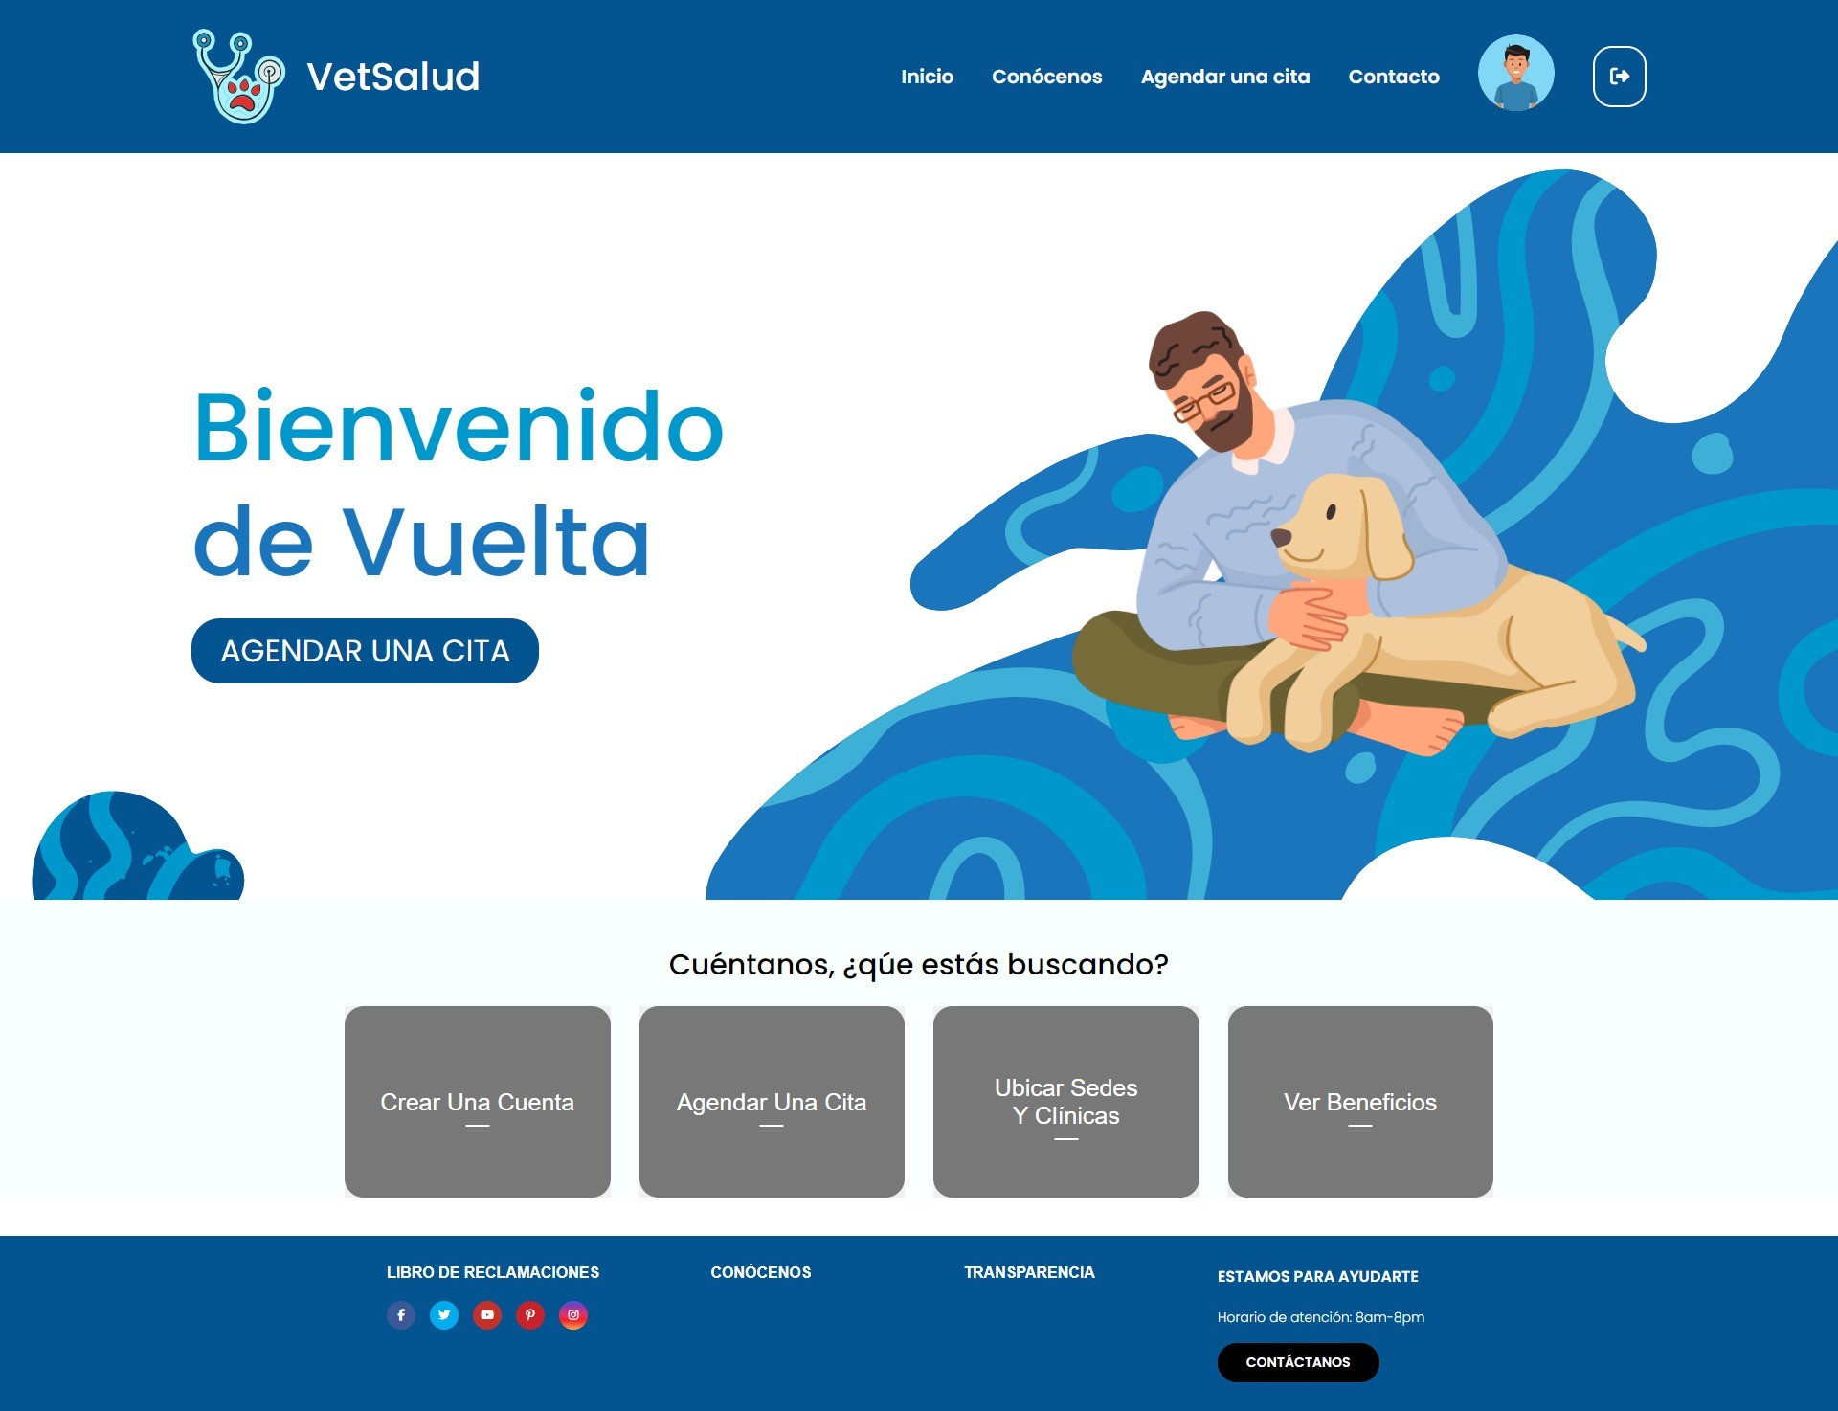

Figura 9. Vista usuario

